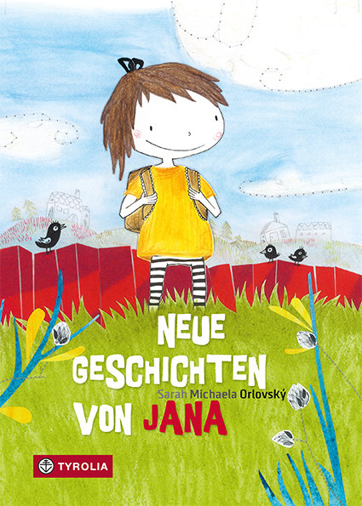
Sarah Michaela Orlovský / Nadine Kappacher
Neue Geschichten von Jana

125 Seiten, mit 21 sw Abbildungen
21 x 15 cm; gebunden
Tyrolia-Verlag, Innsbruck–Wien 2016
ISBN 978-3-7022-3562-8
€ 14,95 | ab 7 Jahren

Wenn Jana es nicht besser wüsste, würde sie ja sagen,
das ist Halsweh. Aber Jana hat keine Zeit für Halsweh!

Das erste Schuljahr hat Jana ja schon einmal gut hinter sich gebracht und die ersten Sommerferien auch. Das zweite steht also vor der Tür. Manche Dinge haben sich nicht geändert – mit den Glitzerspangenmädchen Jasmina, Alma und Tamara aus der Schule kann sie sich immer noch nicht wirklich anfreunden. Aber zum Glück gibt es weiterhin Sebastian: den besten Freund, Forschungsassistenten und Abenteuerkollegen weit und breit. Andere Dinge bringen wiederum große Veränderungen mit sich: So wird Jana nicht nur Schildkrötenmama, sondern auch große Menschenschwester. Da heißt es gleich einmal „schwestern“ üben. Fein, dass Sebastian einen kleinen Cousin hat – ideal zum Tainieren. Sie selbst meint, sie habe das mit dem Babysitten schon ganz gut gemeistert. Doch die Erwachsenen sind sich da nicht so sicher …
In 18 Geschichten dürfen wir die fröhlich freche, aber oft auch nachdenklich hinterfragende Jana mit all ihren Kinderfreuden und -sorgen ein weiteres Jahr begleiten, bei aufregenden Erlebnissen mitfiebern, uns über unverständige Erwachsene mitärgern und gemeinsam mit ihr erleichtert sein, weil der beste Opa der Welt nicht verrät, dass sie beim Zirkusbesuch doch noch nicht ganz gesund war.

„Erfrischend kurzweilig und höchst vergnüglich“ (Heike Kielsmeier, JuLit Fundstücke, 03/2015)

Die Autorin und die Illustratorin
Sarah Michaela Orlovský, Jahrgang 1984, ist in Oberösterreich geboren und gebildet worden. Sie hat ihr Notizbuch an der Universität Wien sowie in Zambia, Armenien, Äthiopien, der Slowakei und Rwanda gefüllt. Mittlerweile erprobt sie gemeinsam mit ihrer Familie die Eigenheiten des sesshaften Lebens in Vöcklabruck. Dort geht sie zum Arbeiten ins Jugendzentrum und zum Nachdenken in den Wald. Für ihre Kinder- und Jugendbücher wurde sie bereits mehrfach ausgezeichnet. orlosa.wordpress.com
Nadine Kappacher wurde 1980 im Burgenland geboren Nach einem ausgedehnten Studium der Sozial- und Kulturanthropologie und der Afrikanistik hat sie sich wieder verstärkt dem Zeichnen gewidmet. Seitdem arbeitet sie in den Bereichen Grafik, Druck und Illustration und zeichnet Kinderbücher, Comics, für Magazine und für sich selbst. www.meerweh.at

